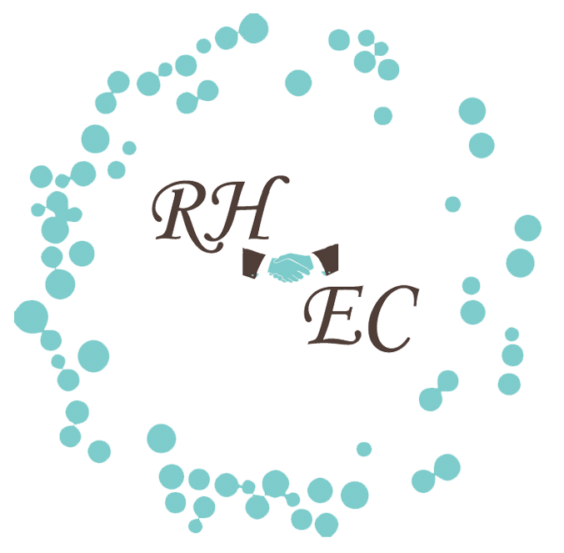
Notre métier, recruter le bon profil dans un délai maîtrisé.
RHEC : Partenaire de vos recrutements en CDI & CDD

Spécialisé dans le domaine de l'expertise comptable, RHEC vous propose des solutions de recrutement en CDI et CDD sur mesure, adaptées à vos besoins. Nous mettons à votre disposition nos compétences et notre savoir-faire dans le recrutement de profils hautement qualifiés et expérimentés, spécialisés dans votre secteur d’activité.
Chasseur de talents dans le secteur de la comptabilité, de la paie, du juridique, de l'audit et de l’immobilier, notre objectif est de mettre en relation les meilleures compétences au service de nos clients.
Notre marque de fabrique

- Huit ans d’expérience dans le recrutement
- Des abonnements permanents aux job-boards les plus pertinents
- Une base qualifiée de candidats
- Un suivi personnalisé de nos clients
- Une relation de confiance avec nos partenaires

Méthodologie de recrutement
RHEC met en place une méthodologie pertinente et efficace afin de vous proposer le candidat le plus adapté à vos attentes.

- Analyse et accompagnement de votre projet de recrutement
- Rédaction de votre annonce et mise en ligne sur les sites d’emploi appropriés
- Recherche de profils ciblés (compétences, qualifications, expériences)
- Entretien individuel téléphonique ou en visioconférence
- Evaluation des compétences et certification des candidats
- Sélection et proposition de candidatures avec synthèse d’entretiens
- Organisation des entretiens avec votre structure
- Intégration & suivi en entreprise

Certification des candidats

Pour évaluer et sélectionner les profils les plus en adéquation avec vos attentes, nous effectuons systématiquement une prise de références auprès des derniers employeurs.

Garantir notre prestation

Nous apportons un réel suivi lors des placements de nos candidats. RHEC vous accompagne dans l’intégration de votre nouveau salarié. Si toutefois votre nouveau collaborateur ne vous apporte pas la satisfaction souhaitée, nous entreprenons alors de nouvelles actions de recrutement afin de remplacer le candidat.

5 pôles d’expertise

Paie
Responsable paie et social F/H
Collaborateur paie et social F/H
Assistant comptable F/H
Comptabilité
Expert-comptable salarié F/H
Collaborateur comptable F/H
Assistant comptable F/H

Immobilier
Directeur de développement F/H
Responsable de programmes immobiliers F/H
Prospecteur foncier F/H
Audit
Auditeur senior F/H
Auditeur junior F/H
Juridique
Juriste en droit des affaires F/H
Juriste en droit des sociétés F/H
Assistant juridique F/H
RHEC RECRUTEMENT AIX-EN-PROVENCE
Centre commercial – Parc Beauregard, 13100 Aix-en-Provence

04 42 39 98 38

RHEC RECRUTEMENT MONACO
Les rives d'or - 15, Promenade du Cap Martin, 06 190 Roquebrune Cap Martin
09 61 65 98 38

www.rhec-recrutement.com
contact@rhec-recrutement.com

